СОВМЕСТНОЕ ТВОРЧЕСТВО СБЛИЖАЕТ!

Мастер-класс по совместному рисованию родителей и детей 20.12.2017г.

Воспитатель ИЗО
МБДОУ 51 г. Невинномысск
Леснюк С. В.
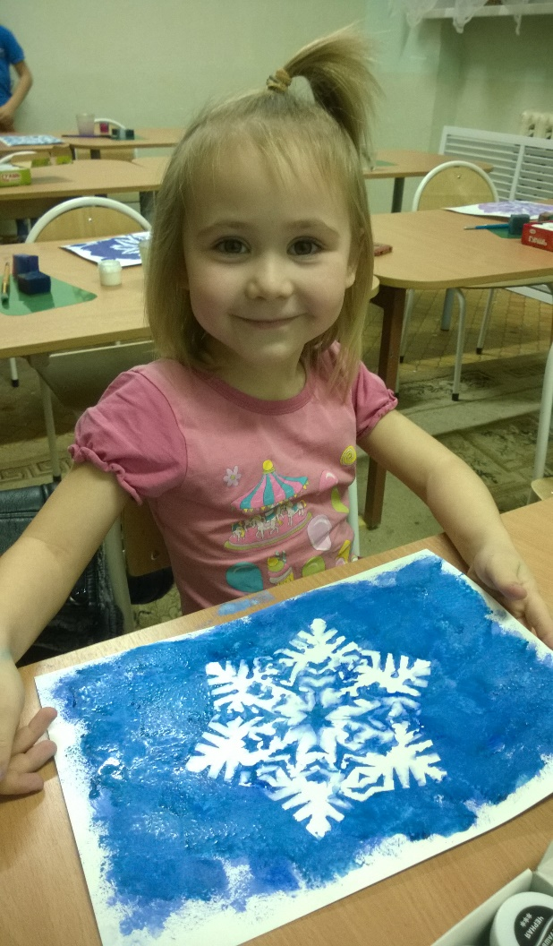

Нетрадиционное рисование

Рисование поролоном. Снежинка.

(средняя группа)

Совместное творчество сближает детей и родителей, помогает лучше узнать друг друга.

Забавно наблюдать, как родители, помогая детям, так увлекаются творчеством, что сами становятся детьми: будто впервые узнают, что из бумаги можно мастерить интересные поделки, красками можно сделать мир ярче.

Чем творчество может быть полезно для ваших отношений с собственным ребёнком:

• Приятное времяпрепровождение (хорошая альтернатива мультикам)

• Когда мама рядом и включена в процесс вместе с ребенком, он чувствует, что он любим!

• Вы можете стать для ребенка другом, если не просто присутствуете, а делаете вместе.

• Ребенок чувствует, что вам можно доверять, т.к. вы искренне проявляете интерес к его детским делам.

• Творчество – хороший способ воспитывать в ребенке черту характера – доводить дело до конца.

• Создание чего-то нового дает ребенку ощущение собственной значимости (Я МОГУ!)

• Если вы расставляете детские поделки в квартире, вешаете рисунки на зеркала, шкафы или у вас есть для это специальная полка в зале (не в детской комнате) – это дает ребенку ощущение, что его в вашей семье уважают и принимают за равного.

Итак, начинаем !

Материал: бумага, гуашь, кисти, поролон, вода, готовые трафареты снежинок из бумаги.

Поэтапное выполнение:
- Смачиваем лист бумаги водой.
- Располагаем на листе 1-2 готовые снежинки и слегка придавливаем к бумаге.
- Берём гуашь любого холодного цвета и наносим хаотичными движениями по всей плоскости бумаги и сверху снежинки тоже.
- Затем берём гуашь белого цвета и опять наносим по всему листу, высветляя первоначальный цвет.
- Когда снежинку практически будет не видно, позволяем родителям помочь. А именно, снять снежинку как можно аккуратнее.

Вначале за дело смело и решительно взялись маленькие художники, ну а потом подключились к работе и родители. Работа шла дружно и слаженно. Удовольствие от творчества получили и взрослые и дети!

Восторженные глаза своих детей - вот лучшая награда для родителей!

А вот какие работы у нас получились.

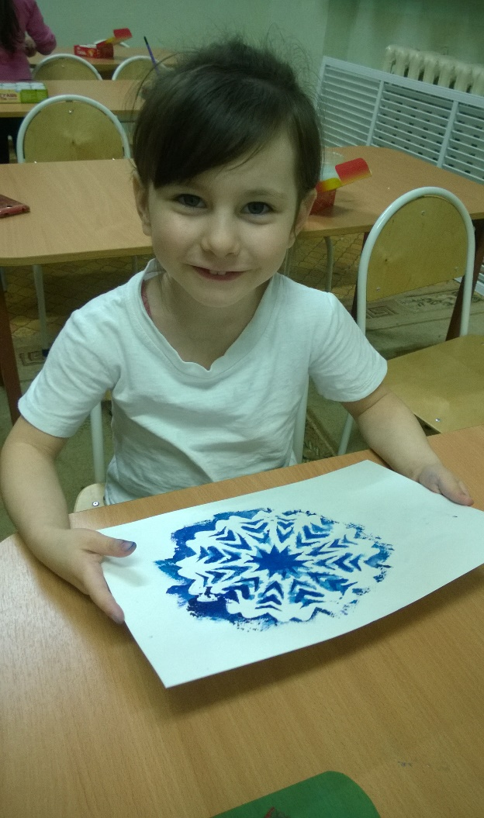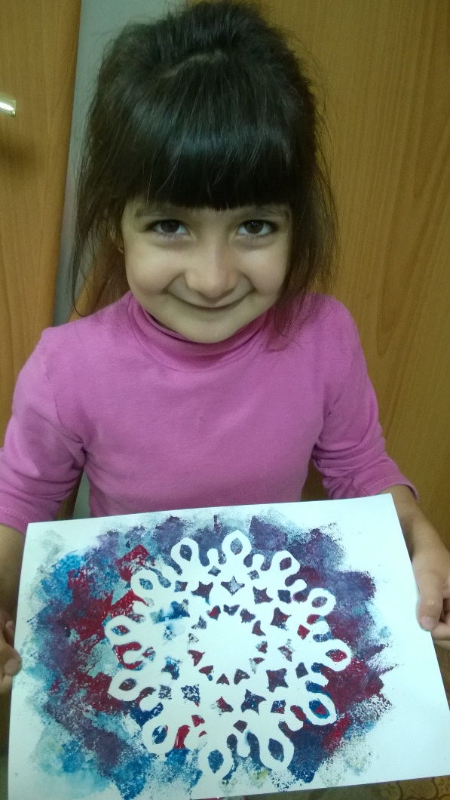

Подведем итоги:

- Поощряйте ребенка заниматься творчеством
- Устраивайте совместные творческие посиделки
- Получайте удовольствие от творчества и искренне восхищайтесь творческим процессом и творениями вашего малыша!
- С раннего детства покажите крохе, что творчество естественно и приносит удовольствие.
- Занимайтесь своим творческим процессом рядом с ним!

Желаю вам творческих успехов!

статью подготовил

Воспитатель ИЗО

Леснюк С. В.

